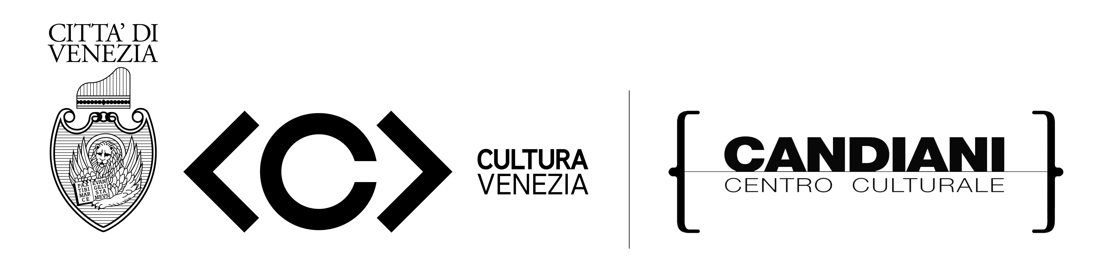

COMUNICATO STAMPA

22/2018

CENTRO CULTURALE CANDIANI

L’ultimo appuntamento di sabato 17 marzo alle ore 17.30 del ciclo di conferenze Lo sguardo e l’ombelico curato da Giovanni Cecchinato, vede al Centro Culturale Candiani Michele Smargiassi, critico di fotografia e arte visuale, penna d’eccellenza di La Repubblica e curatore del blog Fotocrazia di R.it.

Non è vero ma ci credo è il titolo della conferenza del giornalista, scrittore e critico Michele Smargiassi che sarà al Centro Culturale Candiani sabato 17 marzo alle ore 17.30 per l’ultimo appuntamento del ciclo Lo sguardo e l’ombelico, la serie di incontri sulla fotografia del nuovo millennio curati dall’architetto e fotografo Giovanni Cecchinato.
Michele Smargiassi è nome noto agli addetti, e non solo, alla fotografia di cui si occupa da oltre trent’anni: giornalista de l’Unità prima e dal 1989 a La Repubblica, ha pubblicato, oltre a testi per mostre, cataloghi, riviste e volumi collettivi, alcuni libri tra cui Un’autentica bugia. La fotografia, il vero, il falso, Contrasto, 2009), Ora che ci penso. La storia dimenticata delle cose quotidiane (Dalai, 2011) e nel 2015, nella raccolta Etica e fotografia (DeriveApprodi), il saggio Bugie dell'elocutio.
Dal 2009 Smargiassi ha creato, e tuttora gestisce, il blog Fotocrazia uno spazio di dialogo fra un giornalista/fotocrate che si occupa di fotografia e di cultura dell’immagine, i lettori di Repubblica che condividono la stessa passione.
“Con questo blog che Repubblica.it mi fa l’onore di ospitare vorrei essere l’umile cronista di tutte le “sbagliografie” di quest’epoca che sembra aver chiuso i conti con la fotografia tradizionale e aver varcato la soglia dell’eccitante universo dell’immagine possibile, l’universo numerico e senza limiti. A me pare che, al contrario, la storia iniziata centosettant’anni fa con l’intraprendenza di un imprenditore dell’illusionismo di nome Daguerre (o iniziata 25 mila anni fa con le impronte delle mani sulle grotte della Cantabria) stia semplicemente vivendo un capitolo fra i tanti della sua avventura tutt’altro che interrotta. Fotocrazia perché ogni fotografia richiama un potere. Potere della fotografia, potere sulla fotografia, potere con la fotografia. Nessuna fotografia è ingenua, nessuna è innocente; molte possono essere utili. Quel che conta è prendere bene le misure. Se conosci la fotografia, non può farti troppo male. Può addirittura aiutarti a comprendere il mondo. Se la lasci fare, se la sottovaluti, ti fregherà.”
La conferenza di sabato, che ripropone nel titolo il celebre testo teatrale del 1942 di Peppino De Filippo, cerca di sviscerare il complesso meccanismo psicologico delle fake news: “I faker non approfittano della nostra credulità, perché, al contrario noi sappiamo che i media mentono, che il potere mente, non ci caschiamo!” spiega Smargiassi nel suo blog, “I faker approfittano proprio del nostro, giusto ma sprovveduto, spirito critico. Della nostra scettica (e sbagliata) idea che tutto quel che ci dicono i media è falso, quindi che quel che non ci dicono è vero!”.
La cosiddetta postverità non è la vecchia menzogna, è una tecnica di comunicazione persuasiva che tende a rendere impraticabile il terreno del confronto fra verità e menzogna, annullando il confine tra le due. Le immagini, e in particolare le fotografie, hanno un ruolo fondamentale nell’aumentare l’efficacia delle fake news.
”Per una strana algebra della verosimiglianza, una foto falsamente attribuita moltiplicata per un'affermazione falsa produce una notizia falsa ma accettata come verosimile. Come funzioni questo meccanismo, e perché le fotografie siano la sua arma più efficace, lo vado spiegando da qualche tempo con una conversazione-proiezione che replicherò volentieri per chi la vorrà ascoltare.

CENTRO CULTURALE CANDIANI
LO SGUARDO E L’OMBELICO
Incontri sulla fotografia del nuovo millennio
Seconda edizione a cura di Giovanni Cecchinato

sabato 17 marzo, ore 17.30
MICHELE SMARGIASSI
Non è vero ma ci credo

Sala conferenze quarto piano
Ingresso libero

